SK 코테준비

1. 해시

전화번호 목록

* 전화번호부 : 정렬하는 아이디어 !

2. 스택

다리를 지나는 트럭

* 다리를 0으로 채우기
* 시뮬레이션

* 간단한 큐 문제 구현

SQL

SELECT ROUND(AVG(DAILY_FEE), 0) AS AVERAGE_FEE

FROM CAR_RENTAL_COMPANY_CAR

WHERE CAR_TYPE = 'SUV';

Sql문 소수 반올림 -> ROUND (“숫자”, 1) : 이렇게 하면 첫째 자리수 까지 출력이된다.



DATE_FORMAT

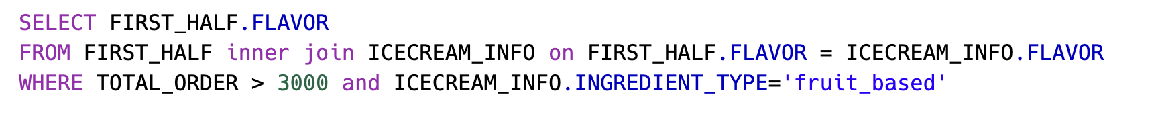

Join

GROUP BY 는 같은 값을 가진 행끼리 하나의 그룹으로 뭉쳐줌, Having은 group by에 조건걸기 !

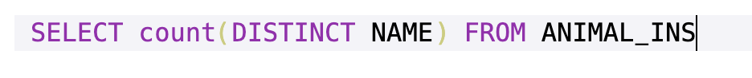

Group by랑 distinct

Import math

N=1000

Array=

For I. n rnage(2, int(math.sqrt(n))+1)”

If array[i]==True:

J=2

While i* j <=n:

Array[j*i]=False

J+=1